台北海洋技術學院
輪機工程系、航海系
103 學年度「麗娜輪暨中遠之星」實習船
海上實習訓練活動手冊

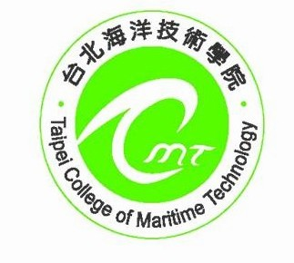

活動時間：103年12月18日(星期四)至12月24日(星期三)

台北海洋技術學院輪機系、航海系
「麗娜輪暨中遠之星」海上實習訓練課程
一、活動主旨
為彰顯本校培育海勤輪機專業領域人才之教育目標，藉由船舶海上實習過程，啟發學生從實務中發掘問題，再透過帶隊老師及船上高級船員從旁作理論與實作之說明，對問題作深入思考與探討，使學生在最短時間內獲致最大實習效果及驗證海事理論。同時藉由體驗商船實務，拓展國際視野，厚植專長實力。其不僅可增進爾後的教學效益，亦為學生深入學習專業課程及商船管輪實習打下紮實的基礎。
二、施訓對象
為兩系同學，總計110 名學員。
三、施訓時間
103年12月18日(星期四)至12月24日(星期三)
四、帶隊老師
本實習活動由輪機系張彥森老師及張靜怡老師、航海系吳懷志老師、徐龍騰老師隨船生活輔導。

五、麗娜輪與中遠之星概述
(一)麗娜輪概述
華岡集團斥資20多億元，向日本「津輕海峽輪渡株式會社」採購的「麗娜輪」，屬於華岡集團旗下東聯航運股份有限公司所有，購自於日本津輕海峽輪渡株式會社。麗娜輪排水量達1萬700噸，配備4具馬力強大的水噴射引擎，能以時速70公里航行，可容納800名乘客，同時搭載350輛小客車、或190輛小客車及33輛大型車。
被譽為世上最快的海上飛船，重一萬零七百一十二噸，長一百一十二米，寬三十點五米，時速三十六海浬，有四台噴水推進器，可載運乘客八百人，小轎車可容納三百五十輛左右，甚至連遊覽車、卡車都可載運，可說是限制最少的交通工具。麗娜輪不受地形以及氣候因素限制，因特殊雙眮體設計，即使海面風浪大，只要減緩航速即可，平均可承受七級到十二級風、四米到七米高的海浪，是相當安全的海上運輸與交通工具。日方代表津輕海峽輪渡株式會協理芳本強更強調，高速船有高航速、高耐波力、高載運能力的運輸能力，不只速度快，更舒適平穩。
由澳洲Incat造船廠製造的「麗娜輪」，加上四具出力高達九千ＫＷ的柴油水流噴射引擎，讓「麗娜輪」在二十％載重、引擎 全出力時跑出高達四五‧四節（每小時八十四公里）的極高航速； 在五十％載重時則能以四一‧九節（每小時七十七公里）飛馳；而在一○○％全載重時仍能以三十 六～三十八節的巡航航速（每小時六十五～七十公里）航行， 她的外型設計上更具備高度的「耐波性能」，船首與船尾也具備高度減搖的T- Foil與Trim Tab設計，讓「麗娜輪能在冬季海象惡劣的日本津輕海峽上能減少俯仰、側傾、與搖擺等三個軸向的晃動，不僅保持平穩與舒適，更提升航行的安全。
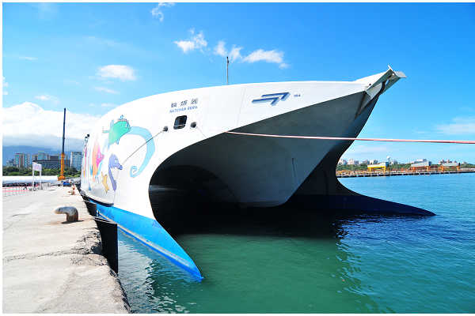

(二)中遠之星概述
中遠之星輪長186米，寬25.5米，總噸達26847噸，可裝載150輛汽車，旅客683人及256個標準貨櫃〈85個冷箱位〉。一眼望去，足有10層樓高。該輪共有8層，第8層為公共空間，第6、7層為旅客層，第4、5層為貨櫃層，第1至3層為汽車層。其中，旅客層設有扶手電梯，上下安全便利。
總噸位大，嚴格按遠洋航行的需求設計，能夠抵抗9級風浪，小風小浪難以將其“撼動”；同時也是因為該船配置了“防搖鰭”等抗浪設備，能把船舶的搖晃角度控制在舒適、平穩、安全的情況。

六、航程概述
本航次之航行航程共計7 天，其航線及停泊港口如附件。主要行程如下：
第一天 (07:00)台北海院出發→墾丁→核三廠見習→夜宿墾丁
第二天 墾丁→台東→花蓮
第三天 花蓮→蘇澳→麗娜輪船上實習
第四天 基隆→參訪基隆海洋科學博物館→中遠之星船上實習
第五天 廈門→(14:00)參訪廈門海洋技術學院
第六天 廈門實地參訪→鼓浪嶼→台中
第七天 台中→台北

七、學生實習注意事項：
1、應遵守帶隊老師及船上人員之指導、訓練與所規定之作息時間。
2、服裝儀容及內務應保持整潔。
3、船上裝備未經船上人員許可，不可任意操作。
4、如有損壞船上器材者，應照價賠償。
5、學生下地後，應於船上規定之回船時間前回到船上。如有點名不到者，以漏船論，除取消其實習外，另由校方議處。
6、上下船及參與現場工作應注意安全。
7、不可有酗酒、偷竊、賭博、吵鬧之情事。
8、不可吸煙，以維護船上安全。
9、入夜後及風浪大時，不可到主甲板。
10、使用公共場所後，應恢復原狀及保持清潔。
11、除當值或任務需要禁止通行船員住艙，學生一律由艏尾門進出。
12、嚴禁男（女）生進入女（男）生寢室。
13、寢室窗戶禁止開啟。
14、應嚴格遵守船上規定，如有違反規範之行為者(如禁煙、禁酒、夜間禁上甲板等)，由育英二號之訓練大副或管輪紀錄，返航後行文校規議處。
八、訓練課程：
A.救生設備介紹及實作 G.輪機當值
B.滅火設備介紹及實作 H.緊急發電機操作
C.機艙日誌寫作 I.機艙緊急處理訓練
D.輪機簡介 J.進出港佈署
E.主輔機操作及維護 K.輪機訓練記錄簿項目訓練
F.輪機控制室介紹 L.操作級項目訓練
九、學生實習作業規定：
1. 每位學生均有“海上實習作業報告”一本，學生應於實習結束前，完成此一作業。
2. 實習訓練完成返校後須於3 日內繳交心得報告1 份。
十、學生上船裝備：
1. 日常用品
A. 除衛生紙及洗衣粉外，各種盥洗用具如牙刷、毛巾、肥皂、洗髮精等。
B. 換洗內衣褲至少三套、襪子至少三雙。
C. 安全鞋及拖鞋各一雙，手帕二條。
D. 大鋼杯一個。
E. 工作服一套、便服兩套。
F. 乾糧、生力麵若干，因人而異。
2. 圖書文具
A. 實習作業及自備文具。
B. 各小組合帶有關輪機、動力機械等參考書及字典。
C. 其他記事簿。
3. 應帶證件
A. 船員服務手冊。
B. 護照。
註：以上證件應妥為保管不可遺失。
注意事項:
一. 個人攜帶上船之貴重物品如筆記型電腦、平板電腦、收錄音機、照相機、攝影機等3C 產品，應於上船前到基隆海關辦理登記，取得證明，以免下船時被視為新品而課徵進口稅。
二. 攜帶少許現金(台幣、人民幣為主)。

